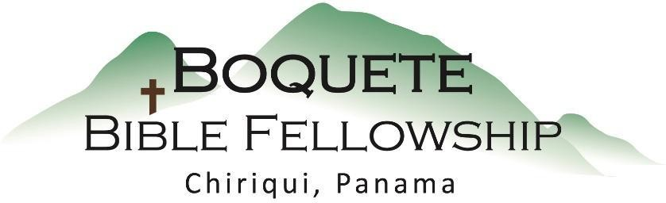

Adoración Dominical – 8 de mayo, 2022

Bienvenida y Anuncios
Oración de limpieza: Salmo 130:1-4
Llamado a la adoración: Salmo 28:7
Adoración a través del canto
Adoración a través de las ofrendas
La oración de iluminación
Sermón: Romanos 1:8-10
Respuesta
Bendición: 2 Pedro 3:18

Anuncios para esta semana

Estudio Bíblico de los miércoles – Bryan estará dirigiendo un estudio Bíblico acerca de la Guerra de Gog y Magog, de Ezequiel 38-39 para las próximas semanas.

Estudios Bíblico para las damas– Almuerzo informal para esta semana y comienza una nueva serie de estudio bíblico la próxima semana Contacte a Karen Gracey para mayor información.

Boletín informativo – ¿Está usted en la lista para recibir el boletín? Esta es la forma principal de comunicar lo que sucede durante la semana. Puede apuntarse en la mesa de bienvenida o en boquetebible@gmail.com.

Romanos 1:8-10 – Notas del Sermón

En primer lugar, doy gracias a mi Dios por medio de Jesucristo por todos ustedes, porque por todo el mundo se habla de su fe. ⁹ Pues Dios, a quien sirvo en mi espíritu en la predicación del evangelio de Su Hijo, me es testigo de cómo sin cesar hago mención de ustedes ¹⁰ siempre en mis oraciones, implorando que^{[a]} ahora, al fin, por la voluntad de Dios, logre ir a ustedes.

Pastoreando; El corazón de Pablo

Cuatro maneras en las que Dios quiere retarnos esta mañana:

1.) Debemos ser un pueblo __agradecido__.

2.) Debemos ser un pueblo __de servicio__.

3.) Hemos de ser un pueblo __de oración__.

4.) Debemos ser un pueblo __sumiso__.

Otras Escrituras utilizadas/referidas: Juan 14:6; 1 Timoteo 2:5; Hebreos 4:14, 16; Romanos 11:6, 12:1, 1:11, 1:13

